盛世传承，汉为观止 比亚迪×B站整合营销案例
广 告 主：比亚迪
所属行业：汽车行业
执行时间：2020.04.27-09.10
参选类别：数字媒体整合类
营销背景
国潮崛起，作为第一批将国风带入品牌的传统老牌车企，比亚迪一直勇于承担文化传承重任。
传统车企如何拥抱新趋势，让中华文化真正流行起来？一场文明复兴运动应运而生。
营销目标
当中华文明遇上青年文化，我们把经典的变成流行的，让更多人看到中华文化的魅力！
策略与创意
随着国力愈强、国潮意识觉醒，年轻国民对中华文化的认同感与日俱增，这群数字原住民成长为最热衷于传承与创新传统文化的群体。比亚迪把目光聚焦到Z世代青年的文化社区——B站，通过增强文化的影响力，吸引更多“后浪”加入队伍、成为文明复兴的有力动能。
2020年，比亚迪联合B站与国漫IP《镇魂街》，召集8大分区11位UP主，用文化种草三连的方式，通过1所知识研究所、1次IP联动、1场汉文化派对和后浪们建立有效沟通，圈粉Z世代。
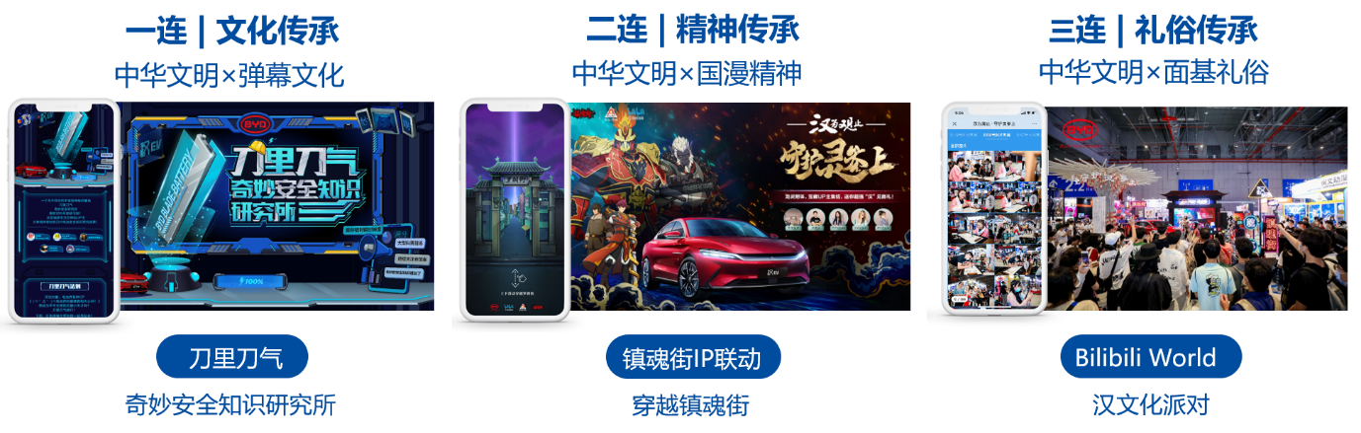
执行过程/媒体表现
一连·文化传承
-当中华文明遇上弹幕文化，比亚迪用新的文化语境去传道，和年轻人同频交流。
运用流行的造梗文化，比亚迪在B站打造刀里刀气奇妙安全知识研究所，联合生活区、科技区、影视区和鬼畜区的多位UP主每日揭晓奇妙知识成果，引发用户好奇和持续关注。
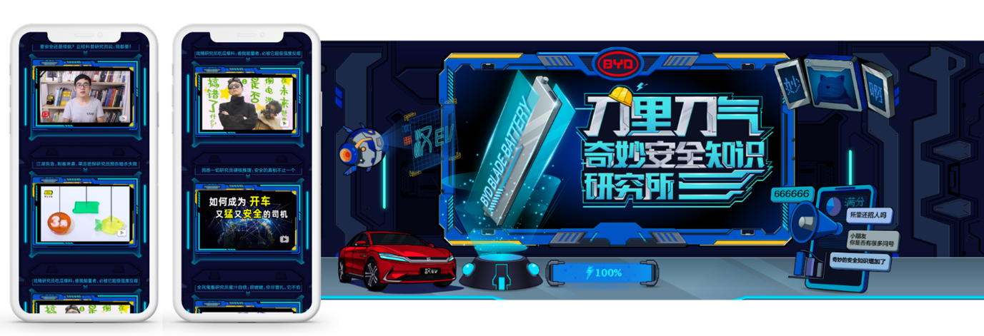
｢扫码进入奇妙研究所｣
二连·精神传承
-当中华文明遇上国漫精神，将守护灵精神代入进品牌文化基因，提升品牌文化共识度
挖掘IP背后的精神文化内容，比亚迪在朋友圈上线《一键穿越镇魂街》，汉化身新守护灵和用户互动，在收获一波国漫粉的同时，提升了品牌认知。
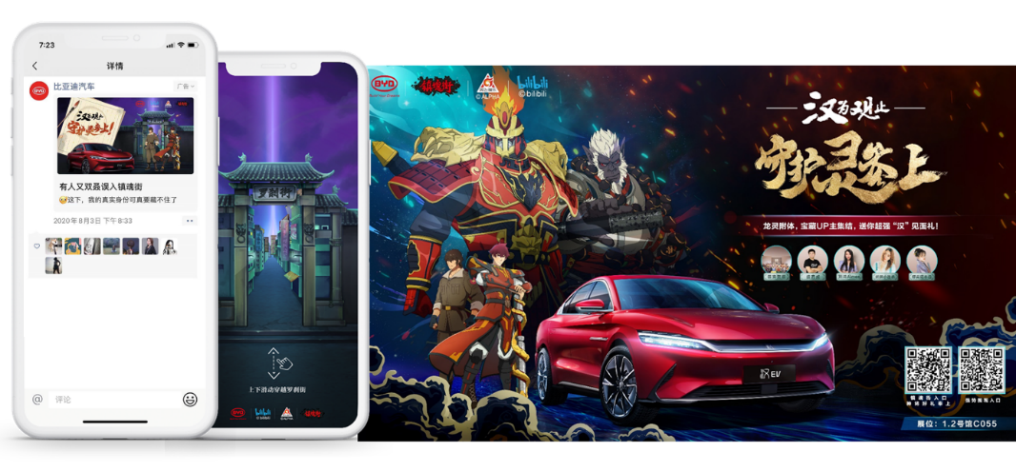
｢扫码穿越镇魂街｣
此外，比亚迪在微博联动百度地图、深圳航空、360等多个品牌蓝V，揭晓新守护灵身份，提升整体话题活动声量。
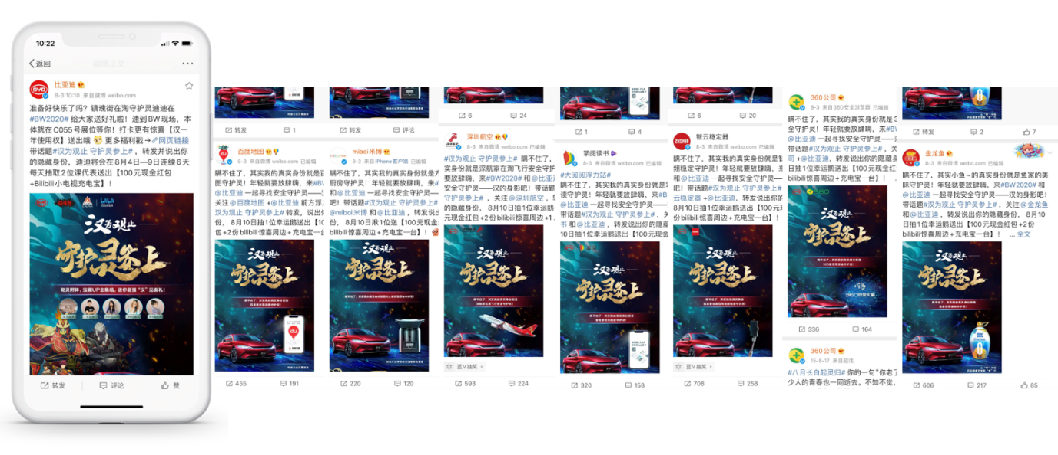
三连·礼俗传承
-当中华文明遇上面基礼俗，用一场汉文化派对打破次元壁，提升品牌好感度。
比亚迪联合Bilibili World举办国风面基活动，解锁汉文化新玩法。
中国装束复原、雁鸿Aimee、柳青瑶等知名国风UP主现场带来精彩国风表演，现场提供沉浸式汉文化体验，带领观众一起感受中国文化之美。
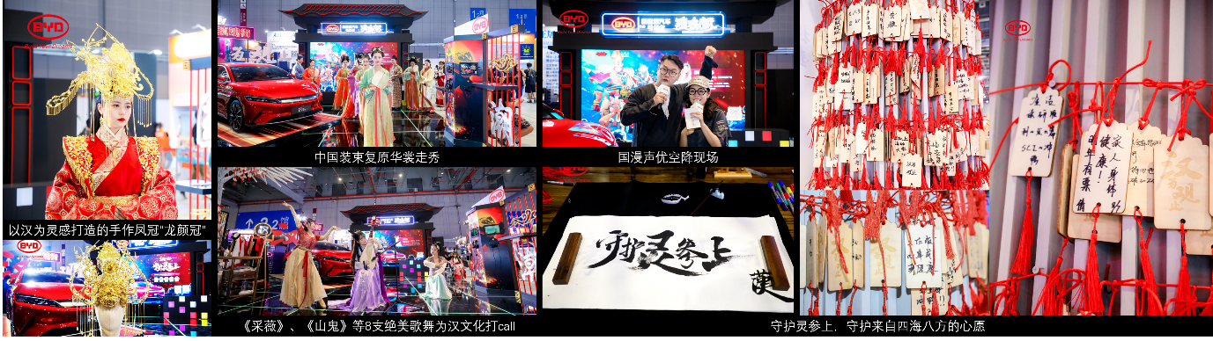
｢扫码云看展｣
营销效果与市场反馈
活动累计获得近亿次的线上曝光和超10万的线下人次覆盖，共有200,666位网友为我们点赞，有效提升品牌文化共识度及影响力，用户口碑直线上升。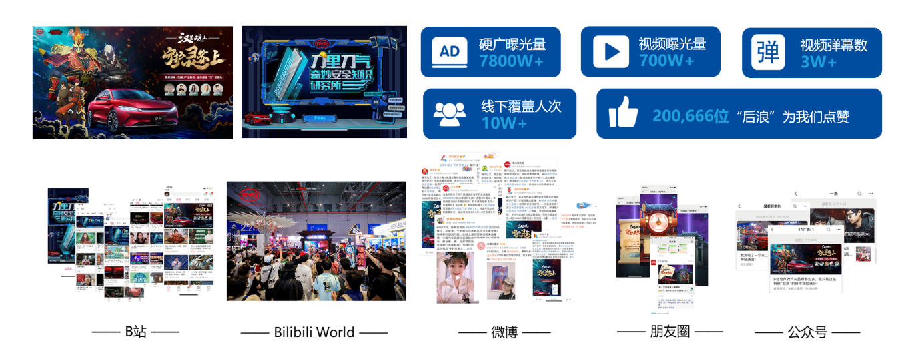
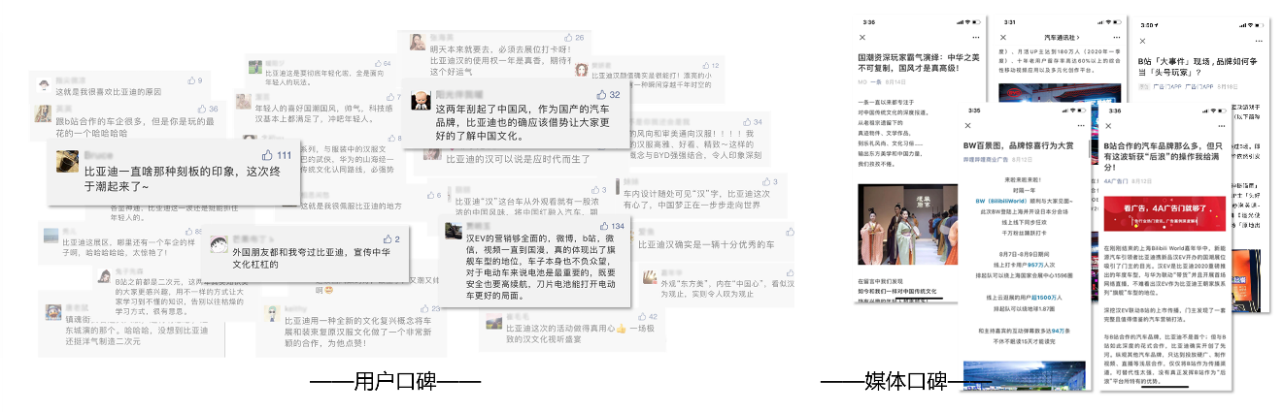
备注：以上投放效果数据均来自于哔哩哔哩、微信等媒体数据。

